Tuairisc Aontaithe an Bhoird Bainistíochta 25 Feabhra 2025
Baill an Bhoird a bhí i lathair | Cosaint Leanaí
- Máire Uí Neachtain  - Máirín Uí Chéidigh  - Frank O Raghallaigh  - Bróna Ní Uallacháin  - An tSiúr Máura Ní Chrógha  Beidh an chéad chruinniú eile den Bhord ar an gCéadaoin26 Márta  Comhfhreagras  Pléadh an comhfhreagras  Cúrsaí airgeadais  Glacadh le cuntais na blianascoile 2023-2024.  Cuireadh staid na gcuntas reatha faoi bhráid an Bhoird.  _________________________  Rún comhbhróin  Déanann an Bord comhbhrón le muintir ár n-iarscoláire Patrice Nic Dhomhnaill. Ar dheis Dé go raibh a hanam.  Beannachtaí na Féile Phádraig oraibh ar fad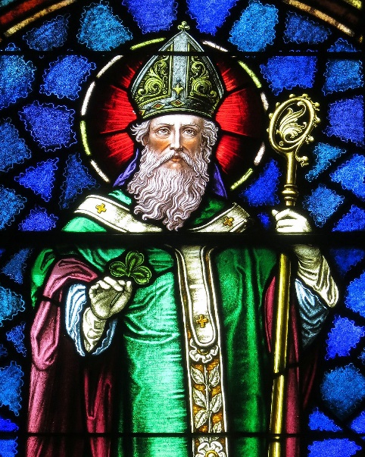 | Ní raibh aon ní le tuairisciú  _________________________________  Scéim Aitheantas mar Scoil Ghaeltachta: Molann an Bord na héachtaí atá bainte amach agus na himeachtaí atá eagraithe ar son na Gaeilge.  __________________________________  - Comórtas Díospóireachta Uí Chadhain- dhá fhoireann sa gCraobh, an bua ag an bhfoireann sóiséarach.  - Duais aiste do Theastas Sóisearach Gaeilge T1 gnóthaithe ag cailín san Idirbhliain.  - Dhá dhráma sa gComórtas Scoildrámaíochta, an dá dhráma imithe tríd go dti Féile an Chúige.  - Coiste Gaelbhratach ag déanamh Croiseanna Bhríde leis an gcéad bhliain.  - Coiste Gaelbhratach ag déanamh céilí le blianta 1 & 2  - 05/02: Craobh Scléip I mBÁC  - An buaiteoir náisiúnta sa gcomórtas Juvenes Translatores don tríú bhliain as a chéile.  An Scoil Nua  Tá fo-choiste tógála á chur le chéile ag an mBord. Ba bhreá leis an mBord cloisteáil ó thuismitheoirí a bheadh sasta a bheith ar an gcoiste sin. Ní gá ach r-phost a chur chuig priomhoide@ccm.ie  Tá an comhlucht McCloy Consulting ceaptha le measúnú riosca tuillte a dhéanamh ar shuíomh na scoile.  Comhghairdeachas  Tréaslaíonn an Bord leis an seachtar scoláire ar bronnadh scoláireachtaí sármhaitheasa orthú I ngeall ar a gcuid torthaí san Ardteist 2024.  Ollscoil na Gaillimhe: Charlie Ó Frighil, Oscar Mac Réamoinn, Hannah Nic Fhlannchadha agus Emma Hall.  Ollscoil Mhádh Núad: Damhnait Ní Fhátharta.  Ollscoil Bhláth Cliath: Eoin Ó Conghaile  Ollscoil Theicniúil an Atlantaigh: Finnán Ó Srutháin

